1. MariaDB - HeidiSQL

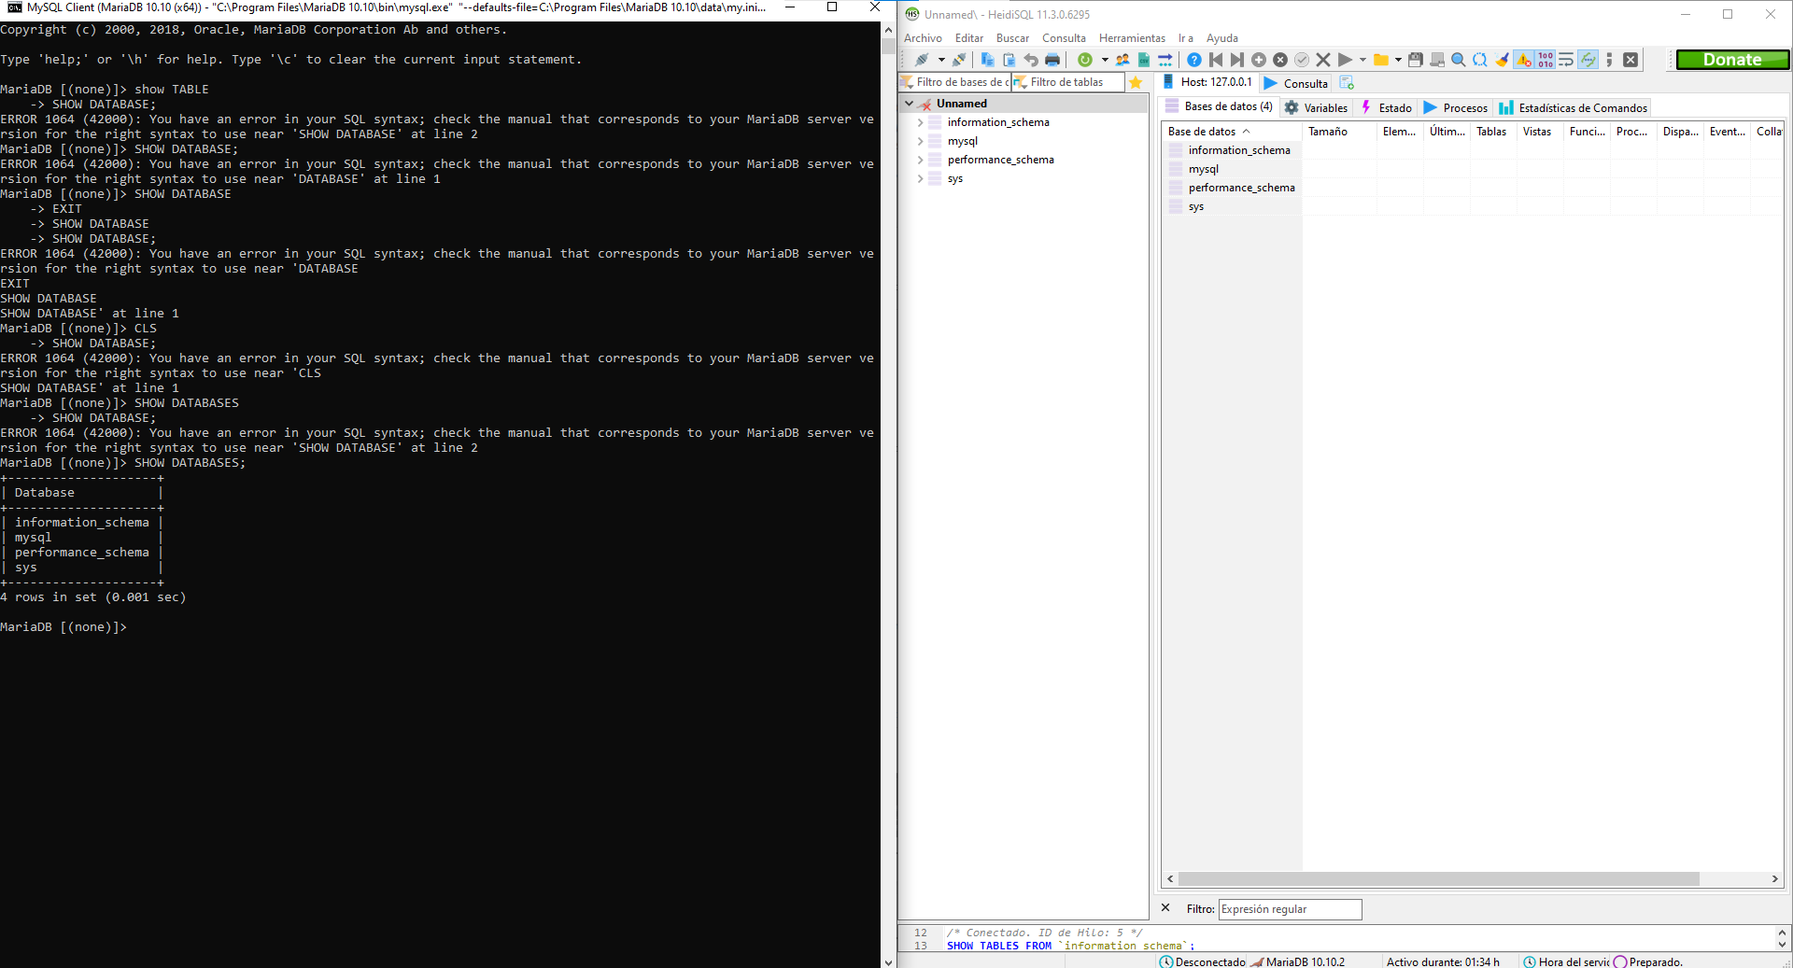

1. MariaDB - phpMyAdmin

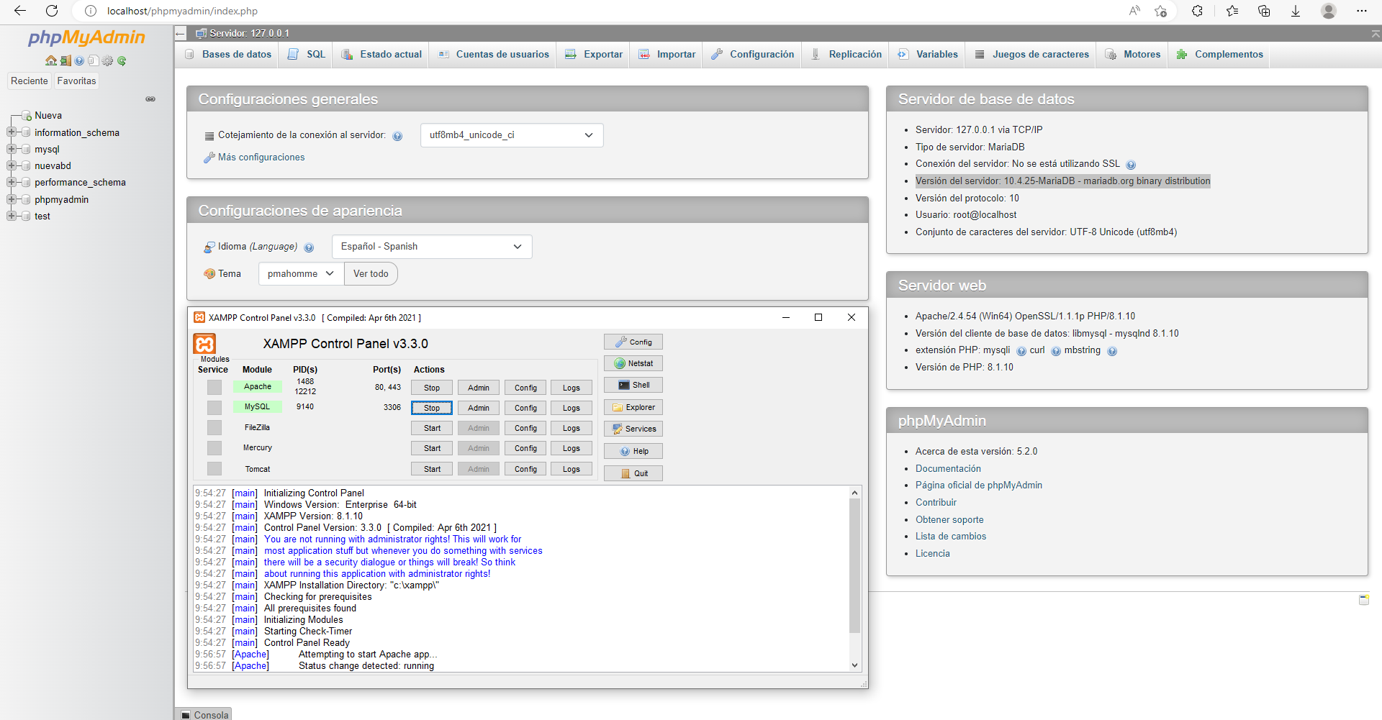

1. PostGres - PGAdmin

